**- DB시스템을 구축하여 주어진 보안 요구 조건에 따라 설정하고 DB모니터링 시스템 구축 및 인젝션 취약점에 대해 설정하고 테스트하시오.**

**Web Server(APM), Wordpress, DB 모니터링(PMM-Server) 시스템 구축**

APM 구축

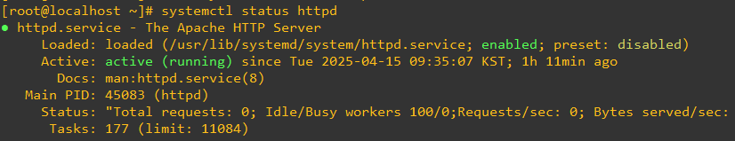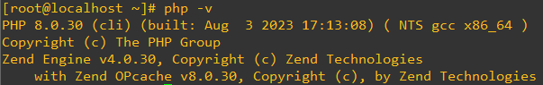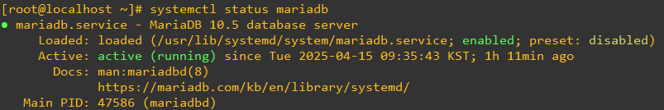

Wordpress 구축 ( jo로 변경했음 )

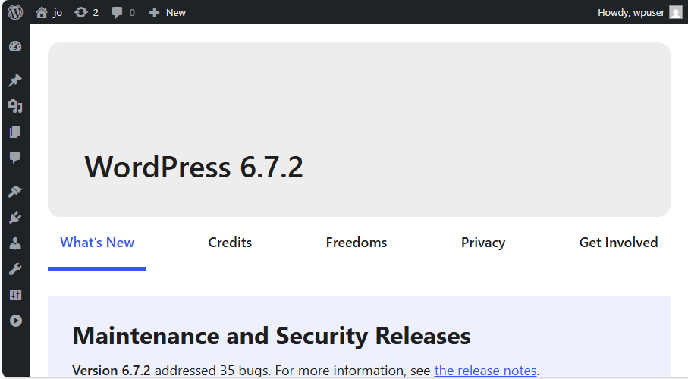

DB 시스템 구축 및 기본 데이터 입력 시 10점 - Web Server에 위와 같이 DB 구축

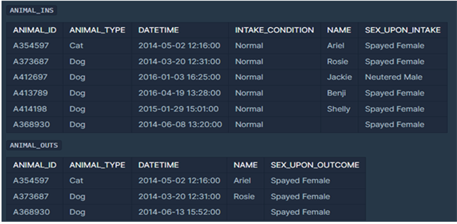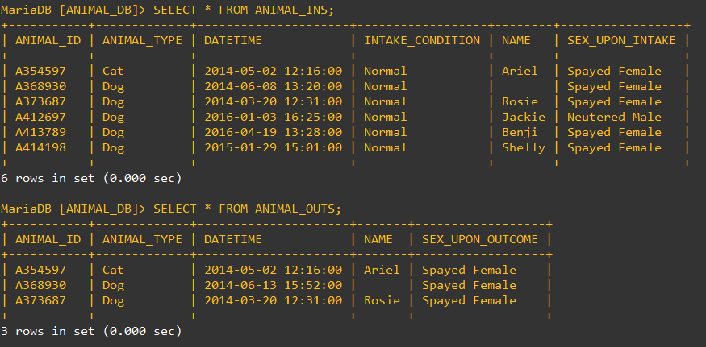

- ANIMAL_OUTS 테이블에 COST 필드 추가 및 데이터 입력 시 5점

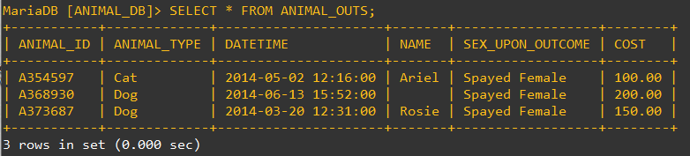

- COST(입양 비용) 필드의 데이터 합계와 평균 구하기 5점

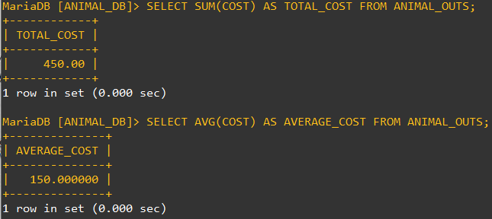

- NAME 필드 기준으로 오름차순 정렬 시 5점

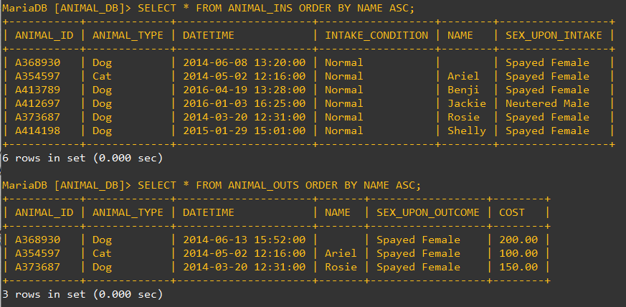

- VIEW 테이블 생성 시 5점

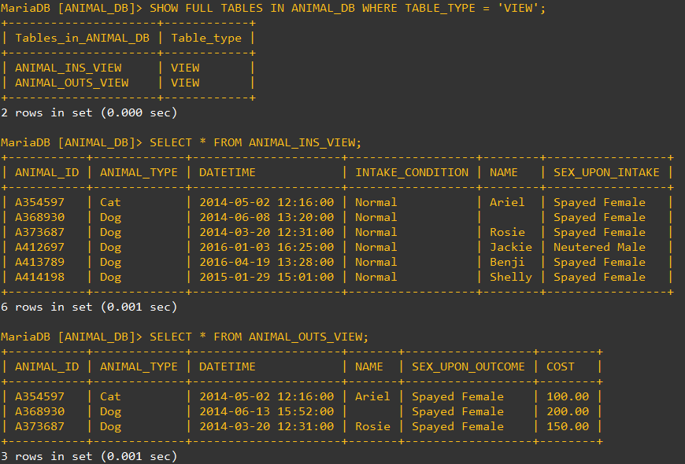

DB Server에 kituser1, kituser2, kituser3 사용자 생성 및 권한, 접근제어 설정

- kituser1 : KSec DB에 모든 권한(로컬호스트)



- kituser2 : KCyber DB의 Cyber1 Table에 대해 select, create 권한(로컬호스트)

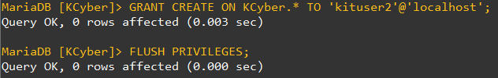

- kituser3 : KCyber DB의 Cyber2 Table에 대해 모든 권한(원격호스트 : 192.168.5.50)

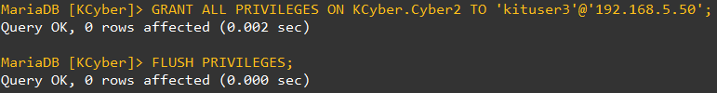

전체 설정 시 30점(각 10점) / 미 설정 시 0점

PMM을 이용하여 DB 모니터링 서버를 구축하고 클라이언트를 등록하여 관리할 수 있다.

구축 및 클라이언트 등록 시 30점(구축 20점, DB 서버 등록 10점) / 미 구축 시 0점

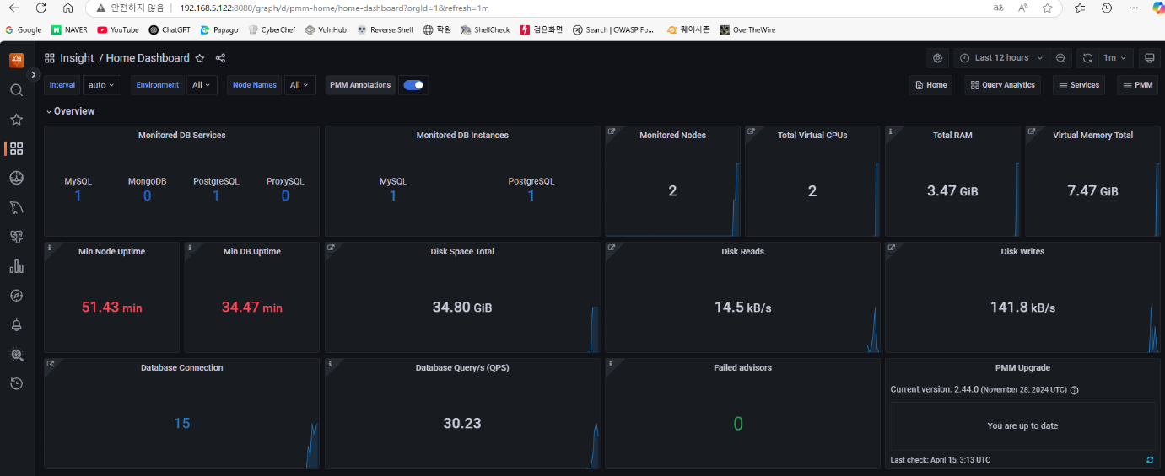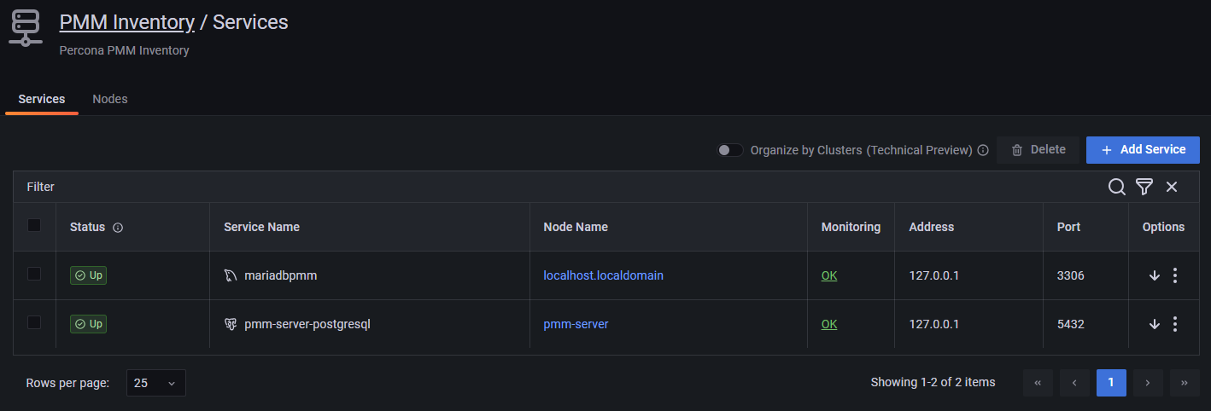

서버에서 연결된 것을 확인 완료

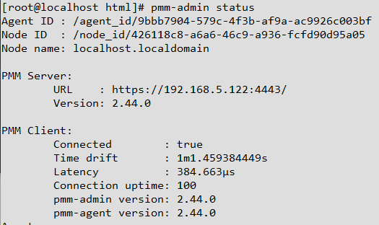

클라이언트에서 서버가 연결됐는지 확인 완료